國立臺東高中104學年度第一學期高三社會學程地理科第一次期中考測驗 104.10.15
考試範圍：地理(四)10、13章及應用地理（上）1~3章 適用班級：305~308班

- 單一選擇題：81﹪（第1~44題：1.5分；第45~59題：1分，請將答案畫於電腦卡上）
- 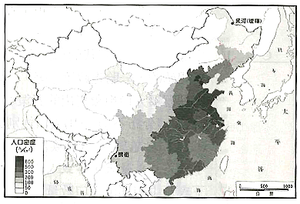「中國這頭大象每年進口3000~5000萬噸糧食，每年消耗世界1/3的煤、棉花和鋼鐵；波音及空中巴士每生產兩架150人座飛機，就有一架被中國購買。」上述所言最適合用以說明中國下列何項人口特色？(A)為全球人口數最多的國家，人口數量龐大 (B)人口基數龐大，故未來人口增加的數量亦相當可觀 (C)人口成長正處於人口轉型的末期 (D)隨著經濟快速成長，龐大的中國人口對全球資源的消耗帶來巨大壓力。
- 右圖為中國的人口密度分布圖，其中人口稠密區與下列哪個地理區大致重疊？(A)西部經濟帶；(B)地勢第二階梯；(C)季風氣候區；
(D)人口淨移入區。
- 中國由於「晚、稀、少」及「一胎化」等政策影響，出生率不斷下降，因而造成人口結構的改變。在相關的政策影響下，其所產生的改變「不包括」下列何者？(A)人口老化 (B)少子化 (C)祖父代4人、父母代2人、孫子代1人的四二一家庭結構 (D)性別比變小。
- 對於中國人口遷移政策的敘述，下列正確的是？(A)1980年代以前，遷移政策採較強制性移入東部與鄉村的移民為主 (B)1950~1980年間，政府以鞏固國防、開發邊區等理由，大量移民到邊疆 (C)1980年代以後，改採較封閉的遷移政策(D)1950~1980年實施「人口城鄉分隔政策」，避免都市人口向鄉村移動。
- 「中國有句順口溜：『兵農工學商，個個去學商，中南西北東，個個去廣東。』這句話表示中國近年來的產業發展重心與其經濟開放政策的特色。」請問下列哪一中國發展的現象與上述「最無關係」？(A)旱澇天災頻繁(B)都市出現大批來自鄉村的移工 (C)產業集中汙染嚴重 (D)區域發展不均。
- 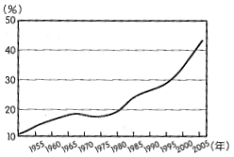右圖為中國都市人口占全國人口比例，圖中曲線顯示中國在1978年以前都市人口比例小於20%，甚至有不增反減的情形出現，主要受到那些政策的影響？(甲)一胎化政策；(乙)人口城鄉分隔政策；(丙)上山下鄉運動；(丁)離土不離鄉，進廠不進城政策，以上正確的是？
(A)甲乙 (B)乙丙 (C)丙丁 (D)甲丁。
- 有關上海市的敘述如下：(甲)近年來都市擴張的腳步不斷進行，主要是往浦東地區擴展，而該區已成為臺商近年來投資與產業外移的天堂；(乙)為提升國際競爭力，於浦東設立中關村，成為中國科技研發中心；(丙)「居中國海岸線中央，控制長江入海口，交通機能顯著」是在形容上海的地點；(丁)原本是一個小漁村，簡稱滬，自清末開埠以來，工商快速發展，而上海外灘為其都市最早發展的地方，以上正確的是？(A)甲乙 (B)乙丙
(C)丙丁 (D)甲丁。
- 上海洋山港是世界第一個建在外海島嶼(大洋山島與小洋山島之間)的離島港口。洋山港的興建，基本上是要突破上海港的發展瓶頸，以因應中國貿易量連年大增的航運需求。上海港發展瓶頸導因於天然條件不佳，請問此天然條件應為下列何者？(A)冬季結冰 (B)腹地狹小 (C)淤沙水淺(D)海岸線短。
- 有關中國的三大環境問題，中國政府的因應方式，下列哪些正確？(甲)在沙丘上種植沙棘等植物可降低沙塵暴的威脅；(乙)三峽大壩興建後降低兩湖地區發生洪災的機率；(丙)三北防護林計畫可緩解黃河斷流問題；(丁)南水北調工程是將長江水向北供應至華中、華北及東北地區，以上正確的是？
(A)甲乙 (B)乙丙 (C)丙丁 (D)甲丁。
- 某旅行者曾遊覽中國境內X、Y、Z三地。下列三段文字為其日記的摘要：
X地：「我騎著腳踏車，穿梭於擁擠的購物人群與車陣中，街道兩旁的建築雖顯得有點陳舊，但卻帶有一點西洋風情，恍如回到巴黎的舊區中。騎著車子上了橫跨江水的大橋，迎面可見一座座嶄新的商業大樓，迎著夕陽奪目而來，路面是如此的寬平，我大可放開雙手，奔馳在腳踏車道上，一路飛回住宿的飯店了。」
Y地：「沿火車站往外走，路邊東一堆、西一堆年輕人或站或坐，看起來相當疲倦和焦慮，他們大多來自外省，所操語言與本地居民大不相同，甚至無法聽懂本地人在說什麼的地步，他們都努力地在尋找著工作。」
Z地：「此地的廣場非常大，很多遊客在這裡拍照，每年國家很多慶典也多在此舉行，只是現在雖然已是四月天，但走著走著午後的太陽就逐漸黃濛濛的，向隔著毛玻璃似的，小倩告訴我快要颳風了，要我趕緊回去，我起初還不依，但不久果然遍地裡颳起一陣陣的風沙，遊人都趕緊回家了。」
請問X、Y、Z三地分別是指哪個城市？(A)哈爾濱、重慶、瀋陽 (B)武漢、廈門、西安 (C)上海、廣州、北京 (D)深圳、上海、北京。
- 1998年長江流域出現大洪水，影響範圍廣、持續時間長，洪澇災害嚴重。長江中下游和洞庭湖、鄱陽湖共潰堤1075處，淹沒面積32.13萬公頃，其中耕地19.67萬公頃，影響229萬人的生活，造成1562人死亡。請問長江中下游容易發生洪患的原因有哪些？(甲)年雨量變率太大，導致降水不斷，水位上升；(乙)長江出三峽，水流變緩、河道曲折，產生大量淤積；(丙)上游森林濫伐，水土保持欠佳，導致淤沙增加；(丁)圍湖造田，造成洞庭湖和鄱陽湖調節江水能力下降，以上正確的是？(A)甲乙丙
(B)乙丙丁 (C)甲丙丁 (D)甲乙丁。
- 「水位135公尺，已淹至四川鬼城酆都的老街下方，但原來的景區大門、牌坊和上下山索道，都還是完好，老城搬的空空的，只留下空蕩蕩的房子，看起來真的活似『鬼城』。」請問形成「鬼城」居民搬遷的原因為何？(A)地勢低窪，雨季容易氾濫，必須遷居 (B)三峽水壩蓄水，居民必須遷居
(C)長江上游水土保持不佳，土石流嚴重必須遷居 (D)政府徵收用地做為「南水北調」的必經之地，居民必須遷居。
- 中國西北土地沙漠化的原因，可能與那些自然和人文條件最直接相關？(甲)氣候長期乾旱缺水；
(乙)長期灌溉土壤鹽鹼化；(丙)開闢農田灌溉渠道；(丁)開闢道路交通網絡；(戊)擴大牲畜放牧範圍，以上正確的是？(A)甲乙丙 (B)乙丙丁 (C)丙丁戊 (D)甲乙戊。
- 議題有許多種類，其中被歸為「地理議題」者均有哪一共同特徵？(A)與空間、人地、區域的觀點相關 (B)涉及人與人的關係 (C)探討自然與科技關係 (D)牽涉人際關係和空間聯繫。
- 能吸引大眾注意，引起廣泛討論的議題具有哪些條件？(甲)對大多數人造成影響；(乙)可在短時間獲得解決；(丙)涉及多層面；(丁)具有區域範圍。 (A)甲乙丙 (B)乙丙丁 (C)甲丙丁 (D)甲乙丁。
- 小蕙欲研究「天后宮與鹿港地區的發展」，進行了以下研究過程：(甲)研讀清朝的地方志；(乙)訪問當地的耆老；(丙)參考相關的論文期刊；(丁)至天后宮附近老街與當地攤商做實地的觀察與訪談；(戊)對照清朝、日治與現今的地圖，了解天后宮附近聚落的演變；(己)參與天后宮的慶典活動，記錄當地民眾參與的情形。請問在這些過程中，小蕙可以獲得那些第一手資料？(A)甲乙戊 (B)乙丁己 (C)甲丙戊 (D)丁戊己。
- 聯合國WCED提及：「滿足當代的需求，又不損及後代滿足其需要的發展機會，即是在生態環境容許的情況下，維持基本消費的精神，而且不損及下一代的利益。」上文應是在描述哪一個地理概念？
(A)永續發展(B)環境負載(C)生態印跡 (D)生態平衡。
- 下列何者是水文學中定義的可更新水資源量？(甲)降水量；(乙)入滲量；(丙)地表逕流量；(丁)地下水逕流量。 (A)甲乙 (B)乙丙 (C)丙丁 (D)甲丁。

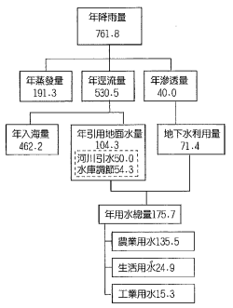
- 右圖為台灣水資源利用概況圖。請問圖中顯示台灣水資源利用的最大問題為何？(A)水庫優養化嚴重 (B)年降水量不足 (C)水資源汙染嚴重
(D)河短流急，逕流量過多流失。
- 中部非洲以每人每年可更新水資源來看屬於「豐水」，以缺水類型來看屬於「經濟性缺水」（當地用水量／可更新水資源量＜25%），造成如此現象的最可能解釋為何？(A)農業灌溉用水量大 (B)厲行節水政策避免水源浪費 (C)政府效能不彰導致水源利用受限 (D)經濟發展程度不高產業用水量少。
- 水質汙染嚴重若發生於經濟發展程度較低的國家，常常形成疾病防治的死角，嚴重威脅當地居民的健康。下列哪二項疾病最容易透過受汙染的水傳染？(甲)霍亂；(乙)痢疾；(丙)愛滋病；(丁)登革熱 (A)甲乙 (B)丙丁 (C)甲丙 (D)乙丁。
- 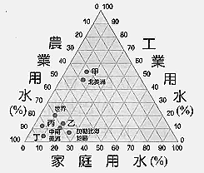世界用水類型各地區差異大，右圖是2009年世界各區域用水類型分布圖。請問圖中哪個地區最可能是歐洲地區的用水類型比例？(A)甲 (B)乙 (C)丙 (D)丁。
- 世界水資源的利用具有下列哪項特色？(A)隨著產業發展，全球用水比例最高的是工業部門 (B)已開發國家的用水比例，以家庭用水所占比例最高 (C)由於地下水汙染小、水質佳，目前成為全球總用水量、農業用水比例最高的來源 (D)家庭用水在世界用水的比例中最低。
- 利比亞的「大人工河計畫」，主要是引取下列何種水源供都市使用？(A)回歸水 (B)不可更新地下水 (C)河流湖泊水 (D) 高山雪水。
- 過度超抽地下水最可能引起那些災害？(甲)表土流失、土壤退化；(乙)若發生於海濱地區，易造成地下水鹽化；(丙)加速地表植物枯死；(丁)地下水重金屬汙染嚴重；(戊)地層下陷。以上正確的是？
(A)甲乙 (B)乙丙 (C)甲丁 (D)乙戊。
- 下列對於全球海水淡化的水資源利用敘述，哪項說明最為合理？(A)淡化過程排出廢水影響海洋生態環境 (B)淡化過程中需要耗費大量能源、海水，導致海平面下降 (C)目前透過海水淡化創造的水資源量已占全球的總用水量30%以上 (D)目前以土耳其的鹽水淡化廠數量最多。
- 墨西哥市是全世界地層下陷程度最深的城市之一，百年來下陷已接近10公尺。下列哪兩種方法可有效解決墨西哥市的水資源問題？(甲)向南加州購水；(乙)越域引水計畫；(丙)朝向高科技知識產業發展；(丁)工業與生活廢水回收再利用，以上正確的是？(A)甲乙 (B)乙丙 (C)丙丁 (D)乙丁。
- 因為埃及極力主張根據「尼羅河水協定」分配尼羅河水資源，結果造成許多國家的不滿，認為有損各國權益。下列哪一國家雖位居尼羅河上游藍尼羅河源地，卻無法主張水權？(A)蘇丹 (B)衣索比亞 (C)坦尚尼亞 (D)蒲隆地。
- 下列有關環境負載力的說明，何者錯誤？(A)一地能提供人類食物以及接受汙穢物的能力 (B)饑荒代表環境負載力發生波動 (C)一地的環境負載力是固定且不會改變的 (D)如果環境負載力維持一定，則影響生態失衡的主因為人口增加。
- 為增加糧食供應量，全球耕地在20世紀快速增加，然而受到下列哪三項因素的影響，目前全球耕地卻有減少的趨勢？(甲)各國提倡農業休養回復當地原始植被；(乙)土地生產力下降，原本可耕地變為不可耕；(丙)部分農地變為都市與工業用地；(丁)因土地汙染而減少可用耕地面積 (A)甲乙丙 (B)乙丙丁 (C)甲丙丁 (D)甲乙丁。
- 1990年代開始發展的基因改造作物，雖然栽培面積不斷擴大、需求不斷增加，然而關於「基因改造工程」，學界尚有多項疑慮，主要包括下列哪二項？(甲)可能降低生物多樣性；(乙)易使土地生產力下降；(丙)容易加速不可更新資源的損耗；(丁)長期食用對於人體或許有不可知影響 (A)甲乙 (B)乙丙 (C)丙丁 (D)甲丁。

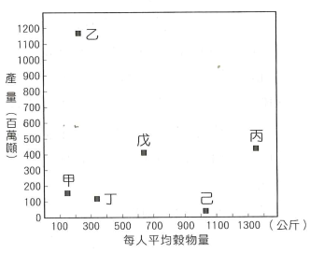
- 右圖為全球各洲(包含歐洲、北美洲、南美洲、亞洲、非洲、大洋洲)穀物產量與每人平均穀物量關係圖，關於圖中乙洲自然環境的敘述，下列何者正確？(A)以季風氣候為主，降水區域差距大 (B)四周環海，受洋流影響，水資源豐富 (C)地形多為平坦的平原地形，農業發達 (D)多為溫帶氣候區，地形由東向西分三區。
- 資料一：「歐美國家要求2020年前提高生質油用量達到10%，本為提倡環保的美意，卻間接變成饑荒的罪魁禍首。」資料二：「若農夫忙著收割，那表示今年是豐收年，人人都可以吃得飽，但現在收割作物卻必須運到歐美國家變成汽車燃料，這讓墨西哥的主食價格翻了一倍。」文中提到做為生質油的作物為何？(A)小麥 (B)玉米 (C)甘蔗 (D)大豆。
- 世界糧食生產總量理論上可滿足全人類的需求，但區域性的饑荒仍極為常見。最重要的原因為何？
(A)缺乏國際貿易 (B)糧食的分布不均 (C)全球暖化造成區域氣候變遷 (D)開發中國家的綠色革命失敗。
◎「世界最大水利工程-中國境內的『南水北調』工程將進入實施階段，工程共分為東、中、西三線來調配水源。透過三條調水路線與四大江河的聯繫，逐步構成以『四橫三綜』為主體的布局，有利水資源南北調配以及東西互給。」請回答第35、36題：
- 三條調水路線中有兩條的終點在華北平原，其缺水情形可見一斑。華北平原地區的缺水與其氣候有關，下列各圖何者最能代表華北平原地區「典型」的氣候型態？
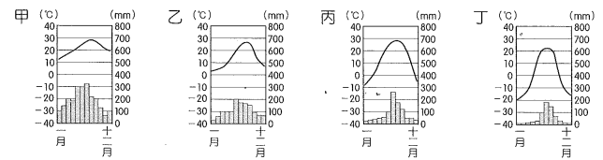
- 『四橫三綜』中的四橫也就是四大江河，請問下列哪一條河流不包括在其中？(A)珠江 (B)淮河
(C)海河 (D)黃河。
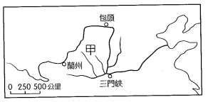
◎中國的苦難憂患一直與黃河息息相關。黃河自青藏奔騰而下，穿過黃土高原流向華北平原，最後注入渤海，全長近5500公里(如右圖所示)。上游川峽相間，蘊藏豐富的水力資源，水多沙少；進入中游的陝晉峽谷，劈開萬仞山，雷霆萬鈞，壺口瀑布奔騰而來咆哮而去。下游泥沙長期淤積，河床逐年淤高，形成「人在河底走，抬頭見帆船」的景觀，且夏季暴雨常氾濫成災。除了水患，自1972年以來，黃河枯水月份增多，水量遽減，1997年黃河斷流226天，舉世皆驚，造成河口生態改變與工農業生產的損失。請回答第37~39題：
- 下列對黃河河段的敘述，自上游到河口的景觀排列，依序為何？(甲)天上懸河，千里大堤鎖狂河；
(乙)泥龍擺尾，奔流到海不復回；(丙)斷壁千仞，九曲黃河萬里沙；(丁)青稞鍋中流出萬里長河
(A)甲乙丙丁 (B)丙丁乙甲 (C)丁甲乙丙 (D)丁丙甲乙。
- 20世紀末黃河斷流的原因可能為：(甲)黃河上游水土破壞；(乙)黃河流域水源過度引用；(丙)黃河流域區蒸發量大；(丁)黃河河口溼地消失，以上正確的是？(A)甲乙 (B)乙丙 (C)丙丁 (D)甲丁。
- 1990年代以後，針對圖中甲區的水土流失，下列何者不可能是政府使用的改善水土流失的方法？
(A)將坡地改為梯田 (B)增加植被的覆蓋率 (C)實施退田還湖政策 (D)設淤地壩攔截流失水分和土壤。
◎有關地理學家解決問題的途徑有事實發現與假說檢驗兩種，請問：
- 這兩種研究方法的第一步驟都是？(A)形成問題 (B)提出假說 (C)蒐集資料 (D)觀察現象。
- 若將上述兩種研究途徑加以比較，則下列敘述何者正確？(A)事實發現法對問題的認識較深入 (B)假說檢驗法的貢獻在於較能建立普遍性的法則或原理 (C)事實發現法較偏重蒐集第一手資料 (D)假說檢驗法的研究過程較為簡捷而易導出結論。
◎中國近年來發生最有名的沙塵暴，是在1993年5月5日發生的「五五黑風暴」，侵襲內蒙古的阿拉善地區。當時正是放學時間，許多小學生被突如其來的沙塵暴捲起並擲落地面，少數人還因塵沙灌入口鼻窒息而死。根據統計一共有85人死亡，31人失蹤，經濟損失達5.6億人民幣。看完上文後請回答下列問題：
- 「五五黑風暴」沙塵暴的形成和下列哪一項因素關係最小？(A)強風吹拂 (B)地勢平坦 (C)沙源充足 (D)天氣不穩。
- 此類沙塵暴亦常影響至華北地區，其影響集中於以下哪一季節？(A)秋冬之交 (B)炎夏季節 (C)冬春之交 (D)寒冬時節。
- 那些措施可降低類似「五五黑風暴」沙塵暴發生的頻率？(甲)退耕還牧；(乙)開闢梯田；(丙)栽種防風林；(丁)控制牲畜數量，以上正確的是？(A)甲乙丙 (B)乙丙丁 (C)甲丙丁 (D)甲乙丁。
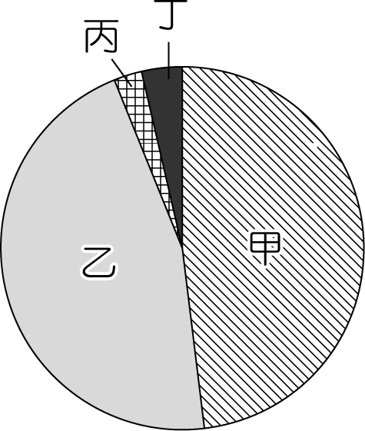
◎右圖為全球飲用水來源的比例示意圖，圖中甲至丁為四種不同用水來源。請問：
- 「乙」類水源最大的特色為何？(A)又可稱為化石水 (B)大多取自水庫 (C)必須使用大量能源來生產 (D)水質較佳、不易受汙染。
- 北非、西亞地區利用「丙」，主要與當地何種環境條件有關？(A)氣候乾燥用水不足 (B)水源充足成本低廉 (C)降水季節分布極度不均 (D)地層傾斜水資源可自然湧出。
- 圖中的甲至丁最不可能是下列何種用水？(A)地下水 (B)廢水再利用 (C)去鹽淡化水 (D)不可更新地下水。
◎新聞報導：祕魯南部涼流流經沿海，海岸年中有200多天被大霧籠罩。位於秘魯首都利馬郊區的斜坡上，豎起一張張長4公尺、寬10公尺的網子，霧水經由網子流入水槽，然後通過小管子流入容器裡，一張網子每天可收集250公升水，足夠一家人使用。請問：
- 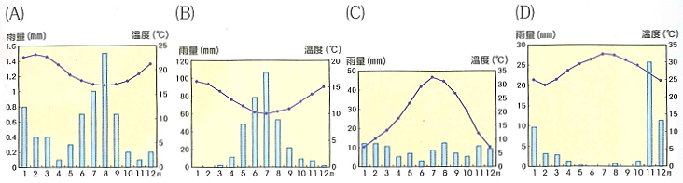下列有四個地區的氣候資料，請問何者最有可能是文中敘述的地區？

- 國際慈善機構在與上文敘述環境相似或多霧的地區推廣該供水措施，主因該措施有下列哪種特性？(A)減少水分蒸發 (B)防止土壤鹽鹼化 (C)增加當地降水量 (D)減少能源的耗用。
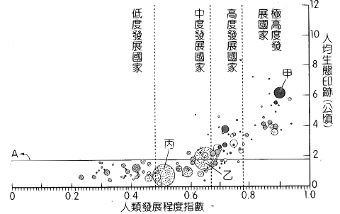◎右圖為2008年各國人類發展程度指數(HDI)和人均生態印跡散布圖(圓面積大小代表人口總數，A線代表地球人均生態印跡)。請問：
- 依據上圖判斷，下列敘述何者正確？(A)各國HDI與人均生態印跡成正相關 (B)人均生態印跡較大的國家多為生態盈餘 (C)極高度發展國家的人均生態印跡大多為全球平均值的4倍 (D)非洲國家人均生態印跡的差異性大於HDI的差異性。
- 圖中甲~丙依序所代表的國家為何？(乙、丙為亞洲地區的國家) (A)巴西、中國、印度 (B)美國、印度、中國 (C)日本、印度、中國 (D)美國、中國、印度。

◎新聞報導：「海地因政治紛擾、天災頻繁而陷入赤貧，原本山區8000公頃林地已砍伐殆盡。2008年8月起連續4個颶風襲擊海地，黃濁泥水由裸露山頭傾洩而下淹沒民房與農田。在此之前，由於國際糧價狂飆，長期仰賴糧食進口的海地，貧窮人更吃不起大米，只得尋找替代糧食-利用中部山區出產的黃泥土，混和食鹽、植物油或人造黃油製成泥巴餅，每個售價5每分，成為貧窮人民解決飢餓的主食。該國75%人口(約610萬人)生活在貧窮線以下，400萬人糧食短缺。」請問：
- 國家常見的饑荒有：(甲)乾旱頻繁；(乙)國際經濟制裁；(丙)政治動盪；(丁)貧窮；(戊)過度開墾土地等。根據上述，海地發生饑荒的原因包括哪幾項？以上正確的是？(A)甲乙丙 (B)乙丙丁 (C)丙丁戊 (D)乙丁戊。
- 貧困的飢民可以從下列哪個國際組織獲得直接的糧食援助？(A)OPEC (B)WFP (C)APEC (D)WTO。
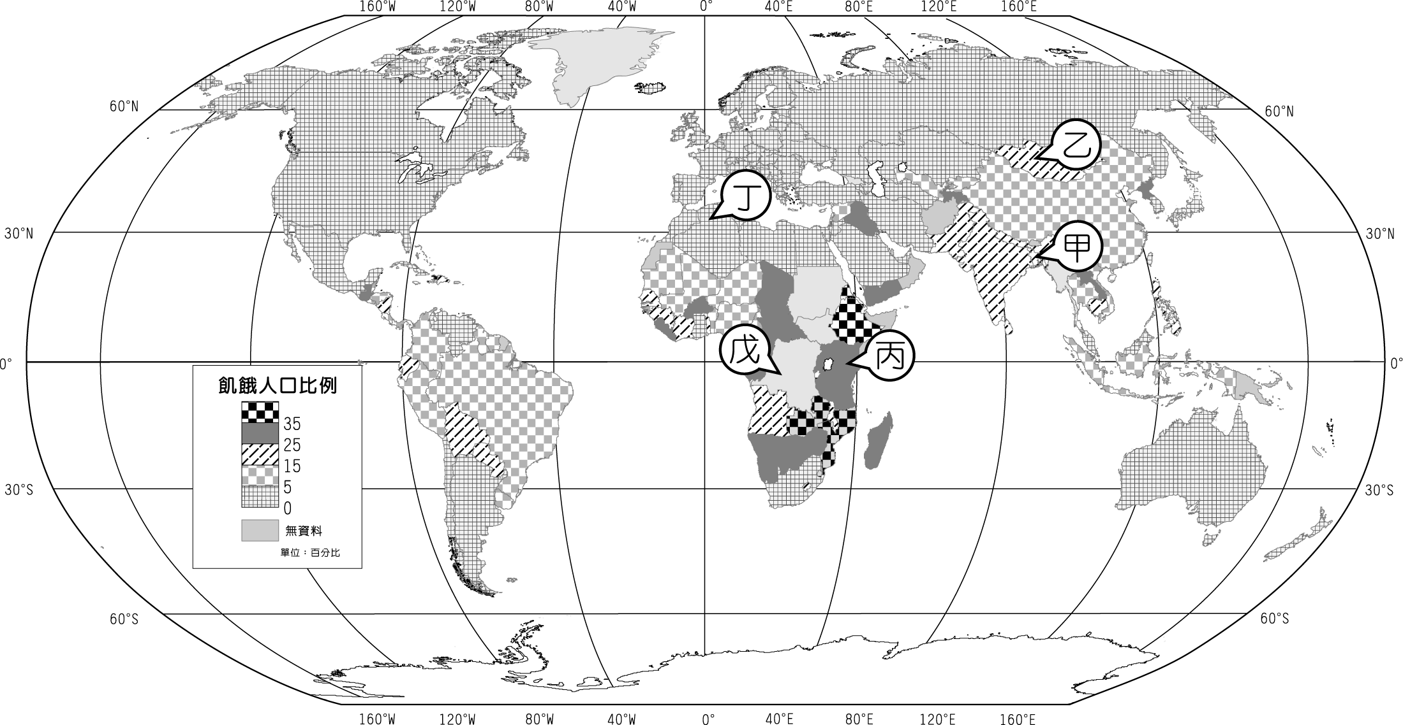
◎右圖為2013年的世界飢餓地圖，圖中甲〜戊代表五個不同國家。請問：
- 圖中「飢餓人口」的界定標準為何？ (A)每人平均體重不及安全體重
(B)每人每日收入低於1.25美元
(C)平均每人BMI指數低於全球後50%平均值 (D)每人每天攝取的卡路里低於2,100大卡。
- 圖中甲國最可能遭遇何種類型的天災而使其供糧能力大降？(A)熱帶氣旋帶來暴雨 (B)長期乾旱造成土地退化 (C)強烈地震破壞灌溉系統 (D)龍捲風襲捲牲口死傷慘重。
◎近年來隨著糧食價格不斷上漲，不少國家發現，在一個充滿貿易限制的時代，依賴進口糧食是十分危險的。因此，愈來愈多的國家開始加入海外屯田的行列。所謂海外屯田，就是一個國家向另一個國家購買或者租用土地，透過派遣常駐工作人員進行農業生產，產出的農產品用於供應作物種植國的國內需求。嚴重依賴糧食進口的日本最先開始海外屯田。一項調查顯示，日本的食品企業在2006～2008年間，於巴西、非洲和中亞等地租用和購買了大量農田，目前日本已擁有超過國內農田三倍的海外農田。請問：
- 日本派遣到巴西的常駐工作人員，在出國前必須修習何種語言？(A)法語 (B)英語 (C)西班牙語 (D)葡萄牙語。
- 日本透過海外屯田，固然可以確保糧食供應的穩定，但卻可能造成下列哪一問題？(A)無法保障食物的品質 (B)不易訓練適當派遣人員 (C)長途運輸食物增加二氧化碳排放量 (D)減少國內農民的工作機會。
◎印度目前為全球人口第二大的國家，農業生產技術落後加上天災擾亂，要餵飽每一個人變成一項艱鉅的工作。為了解決糧食問題，1960年代推動綠色革命，推廣高產量作物的栽種、提高農業生產力。到了1980年代，穀物產量勉強自給。但後來人口成長快速加上糧食分配不均，缺糧問題再度籠罩。為獲得充分食物，印度政府與民間採行各種方式改善，例如白色革命，補充國民蛋白質營養，推動糧食配給與發放計畫。請問：
- 印度推動綠色革命以提高糧食產量，雖解決糧食供應的困擾，卻也產生下列哪兩項問題？(甲)加大社會貧富差距；(乙)埋下日後水患頻傳的隱憂；(丙)施用化肥加速不可更新資源耗竭；(丁)造成當地居民養成糧食浪費的習慣 ，以上正確的是？(A)甲乙 (B)丙丁 (C)甲丙 (D)乙丁。
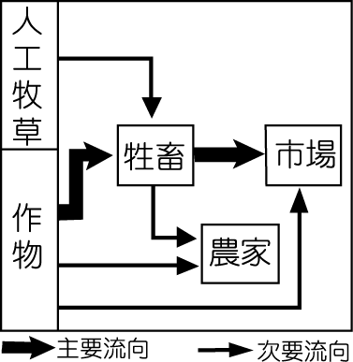
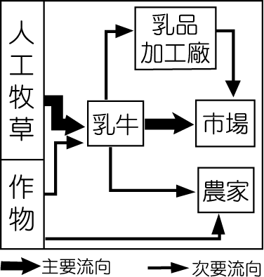
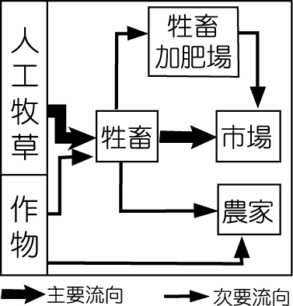
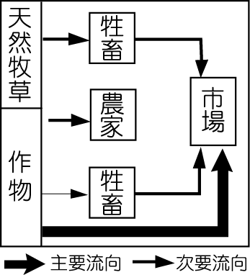
- 印度政府進行「白色革命」，不但增加農民的收入，也改善營養不足的現象，此即推行下列何種型式的農業活動？
(A) (B) (C) (D)

二、非選擇題：19分
- 2009年9月曾有船隻在中國三峽大壩以東的宜昌因水位降低而觸礁，同年10月三峽水庫的蓄水位在170公尺附近時，管理單位沒有繼續蓄水至工程所規劃的「正常蓄水位」175公尺，便開始排放庫水。水庫建設同時亦具有提升長江航道機能的效益，並對南水北調的營運有所助益。請問：
- 管理單位沒有將蓄水位提升至175公尺，最可能的原因應是長江中下游遭受哪種自然災害所致？
- 三峽水庫規劃的蓄水位在不同季節會有所不同，在雨季來臨前，管理單位會將蓄水位降至145公尺，目的是要發揮水庫的何種功能？
- 依據計畫，三峽水庫兼有輸水至漢江上游的丹江口水庫的任務，其目的是為支援南水北調方案中哪線工程所需的水源？
- 學者認為南水北調後，長江流域的血吸蟲病會擴散至北方溫帶地區。此類問題可在非洲哪條河川大型水利工程完工後，血吸蟲病沿著灌溉渠道擴散的經驗得到佐證？
- 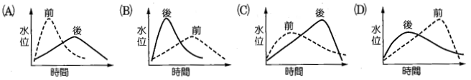三峽大壩完工前後，兩湖盆地荊江地區的水文歷線變化應為下列何者？

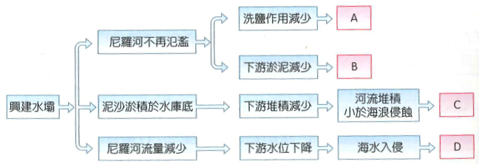
- 右圖為尼羅河流域興建亞斯文高壩之後對環境的影響分析。請看圖回答下列問題：
- 此項分析方式為哪一項地理學傳統？
- 圖中A、C兩項，應分別填上何項環境影響結果？
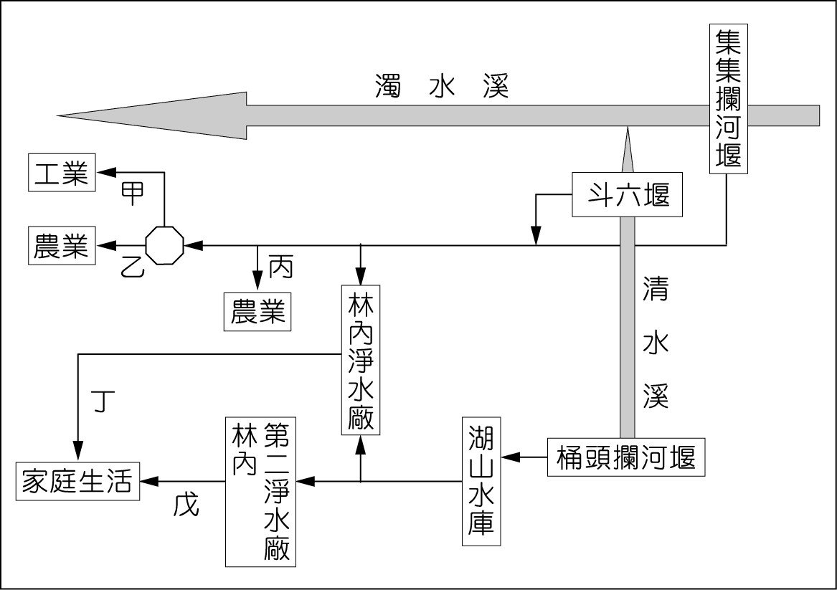
- 右圖為濁水溪、清水溪的部分供水系統示意圖，甲至戊代表輸水管線。請問：
- 圖中的「集集攔河堰」、「湖山水庫」、「斗六堰」，屬於供水系統中的何種設施？
- 圖中哪二條輸水管線屬於「灌溉系統」？
- 圖中哪二條輸水管道所輸送的水質要求標準最高？
- 地理議題的探索流程包括：(甲)觀察；(乙)資料蒐集與分析；(丙)選擇議題；(丁)提出地理問題；(戊)綜合討論；(己)決策分析。請寫出正確的順序為：
- 地理學研究傳統係以空間分析、生態分析與區域複合體三種主要的研究觀點來看待這個複雜世界，請問：
- 班上有5位同學提出對鄉土地理的研究報告，題目分別是：(甲)蘇花高之環境影響評估；(乙)花蓮縣推動觀光業，對於產業結構的影響；(丙)花蓮市各國小之學區範圍；(丁)花蓮縣阿美族之分布；
(戊)鳳林鎮土石流發生與檳榔栽種之關係。請問以上那兩者為著重空間分析的報告？
- 近年來，許多鄉鎮強調所謂的社區總體營造，塑造出社區特色也作為當地開發計畫的一部份。若進行此研究，應屬於地理研究中的何種分析觀點？
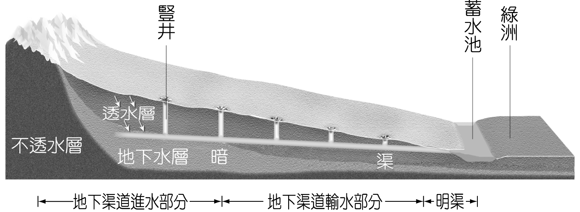
- 右圖為乾燥地區的坎井系統剖面圖，請問：
- 坎井的灌溉水利工程是直接取用何種水源？
- 請問圖中利用暗渠來輸送灌溉水源的主要目的為何？

國立臺東高中104學年度第一學期高三社會學程地理科第一次期中考測驗 104.10.15
班級： 座號： 姓名：
二、非選擇題答案欄：19分(每個答案1分)
1.（1） 旱災
1 | D | 11 | B | 21 | A | 31 | D | 41 | B | 51 | D
2 | C | 12 | B | 22 | A | 32 | A | 42 | B | 52 | C
3 | D | 13 | D | 23 | D | 33 | B | 43 | C | 53 | B
4 | B | 14 | A | 24 | B | 34 | B | 44 | C | 54 | B
5 | A | 15 | C | 25 | D | 35 | 送分 | 45 | D | 55 | A
6 | B | 16 | B | 26 | A | 36 | A | 46 | A | 56 | D
7 | D | 17 | A | 27 | D | 37 | D | 47 | B | 57 | C
8 | C | 18 | C | 28 | B | 38 | A | 48 | A | 58 | C
9 | A | 19 | D | 29 | C | 39 | C | 49 | D | 59 | B
10 | C | 20 | C | 30 | B | 40 | D | 50 | A
（2） 蓄洪
（3） 中線
（4） 尼羅河
（5） A
2.（1） 生態傳統
（2）A： 土壤鹽鹼化
C： 海岸後退
3.（1） 水利設施
（2） 乙、丙
（3） 丁、戊
4. 甲丙丁乙戊己
5.（1） 丙、丁
（2） 區域複合體分析
6.（1） 地下水
（2） 減少水分蒸發

